File Manager – Uživatelská specifikace
David Burian

Obsah
1. Popis aplikace 3
2. Požadavky na instalaci 3
3. Co File Manager umí 3
3.1 Prohlížení souborového systému 3
3.2 Provádění příkazů 3
3.3 Prohlížení operací 3
4. Vzhled aplikace 4
4.1 Files okno 4
4.2 Jobs okno 4
4.3 Search okno 5
4.4 Příkazový řádek 6
5. Ovládání aplikace 6
5.1 Klávesy 6
5.2 Příkazy 6
6. Limitace 9
6.1 Prohlížení souborového systému 9
6.2 Provádění příkazů 9
6.3 Prohlížení operacích 9
7. Nahlašování nalezených chyb v programu 9

1. Popis aplikace

File manager je jednoduchá okenní aplikace primárně sloužící k prohlížení souborového systému. Navíc zvládá i jednoduché operace se soubory a složkami. File Manager je jednoduchá, rychlá aplikace s minimálním designem určená pro programátory či uživatele, kteří mají blízko k počítačům. Aplikace vyžaduje od uživatelů základní pochopení souborového systému a fungování základních operací s ním, např. přesun, kopírování a mazání souborů či složek. Nenabízí vhled do těchto témat a bez jejich znalosti může aplikace pro uživatele vypadat zmatečně a její ovládání být nepochopitelné. Nicméně pro zkušeného uživatele by mělo být používání File Manageru intuitivní a v některých případech možná i rychlejší než s Windows File Explorerem.

2. Požadavky na instalaci

File Manager je kompatibilní s operačním systémem Windows. Program není nijak hardwarově náročný. Požaduje pouze minimálně dvou jádrový procesor.

Testováno na dvou jádrovém procesoru Intel i5-5300U.

Program je možný instalovat jednoduchým přeložením zdrojového kódu. Pro vývoj byla použita verze .NET Frameworku číslo 4.7.2 bez žádných dalších balíčků.

3. Co File Manager umí

Základní funkčnost spočívá v prohlížení obsahu souborového systému, dále pak v provádění různých příkazů, mezi nimiž jsou i základní operace se soubory a složkami, a v poslední řadě je to prohlížení probíhajících operací a operací čekajících na spuštění.

3.1 Prohlížení souborového systému
S pomocí File Manageru je uživatel schopen prohlížet si části souborového systému, ke kterým má čtecí právo. Navigace je umožněna skrz vstupování a opouštění složek. Aplikace ke každé složce zobrazí kolik je v ní souborů a kolik podsložek se v ní nachází. Dále ke každému souboru zobrazuje velikost, typ souboru, datum poslední modifikace a datum vytvoření. Ty samé informace jsou poskytnuty ke složce vyjma velikosti. Díky rozdělení aplikace do dvou oken je uživatel schopen si zobrazit obsah dvou složek najednou.

3.2 Provádění příkazů
Příkazy může uživatel zadávat pomocí klávesnice do nejspodnější části aplikace. Příkazy jsou vždy tvořené jménem a poté můžou následovat argumenty. Příkazy reprezentují operace, které mění buď přímo samotný souborový systém nebo pouze zobrazení aplikace. Do detailů se příkazy zabývá kapitola 5.

3.3 Prohlížení operací
Příkazy, které mění souborový systém, vyvolávají operace, které jsou pak zobrazitelné uživateli. File Manager ke každé operaci přidává další informace jako typ operace, její stav, její procentuální vývoj aktualizovaný v reálném čase a detail její činnosti. Uživatel má možnost operace rušit.

4. Vzhled aplikace
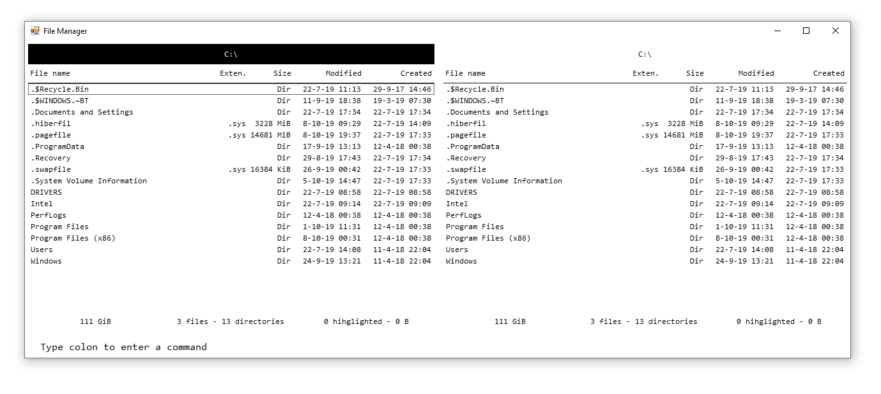
Obrázek 1. Vzhled aplikace po jejím spuštění.
Po spuštění aplikace se uživateli zobrazí dvě okna zobrazující obsah složek a v dolní části příkazový řádek. Vždy jedna z těchto tří částí je aktivní a tu uživatel ovládá. Aktivní část aplikace je většinou vyznačena začerněním pozadí v této části aplikace. Na obrázku jedna jsou vidět dvě okna FilesView z nichž to levé je aktivní. V dolní části je vidět příkazový řádek s textem „Write a colon to enter a command.“

4.1 Files okno
Files okno zobrazuje uživateli obsah nějaké složky. Cesta k prohlížené složce je zobrazena na nahoře, nad obsahem složky. Pod obsahem složky jsou vidět další tři informace. Zleva doprava to je zbylé volné místo ve složce, počet souborů a podsložek v prohlíženém adresáři a úplně napravo je to počet vybraných souborů či složek a jejich celková velikost. Zde je vhodné dodat, že zobrazená velikost je pouze součet velikostí souborů, velikost složek v tomto čísle není zahrnuta.

4.2 Jobs okno
Jobs okno zobrazuje uživateli prováděné operace a operace čekající na provedení. Na obrázku 2. je vlevo vidět Jobs okno s dvěma operacemi. Každá operace má jeden z následujících typů: DIRCOPY (kopírování složky), DIRMOVE (přesouvání složky), FILECOPY (kopírování souboru), FILEMOVE (přesouvání souboru) a DELETE (mazání). Následně v každém momentě operace je v jednom z následujících stavů: WAITING (čeká na spuštění), RUNNING (běžící), DONE (doběhlá), ERROR (při jejím běhu nastala chyba), CANCELED (zrušená). Dále je ke každé operaci zobrazen detail, tedy například odkud kam operace kopíruje. V poslední řadě je ke každé operaci zobrazován její procentuální vývoj, který je aktualizován v reálném čase.
Pod seznamem operací je zobrazen počet operací čekajících na spuštění a počet běžících operací.
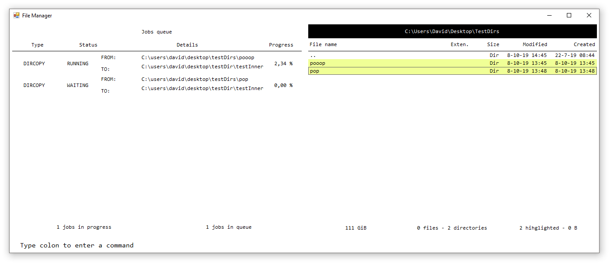
Obrázek 2. Jobs okno zobrazující operace(vlevo). Files okno s vybranými dvěma složkami(vpravo).

4.3 Search okno
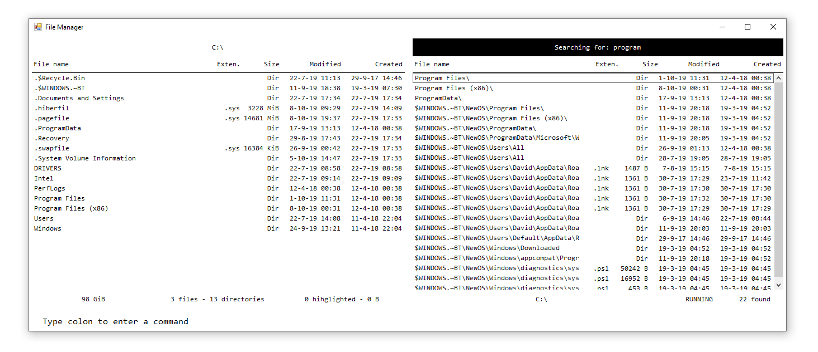
Poslední okno, které si uživatel může zobrazit je Search okno (obrázek 3.). To uživatele informuje o výsledcích zadaného hledání. Nahoře je vypsáno jméno souboru či složky, kterou uživatel hledá. Dále je zobrazen seznam nalezených souborů či složek s relativní cestou vzhledem k adresáři, kde uživatel hledá, jehož celá cesta je uvedena dole vlevo. Dále je pod seznamem nalezených výsledků uveden stav vyhledávání a počet nalezených výsledků. Stavy vyhledávání jsou stejné jako stavy operací a sdílí i stejný význam.
Obrázek 3. Search okno zobrazující 22 výsledků pro vyhledávání souboru nebo složky se jménem „program“ ve složce C:\.
4.4 Příkazový řádek

Poslední ze zobrazovaných prvků je příkazový řádek. Po stisknutí (napsání) dvojtečky se aktivuje a uživatel může zadat jakýkoliv příkaz, který poté potvrdí tlačítkem Enter.

5. Ovládání aplikace

5.1 Klávesy
Aplikace se ovládá pouze za pomocí klávesnice. Ovládání je odvozeno z ovládání známého textového editoru Vim. Funkce jednotlivých kláves je popsána v následující tabulce.

Klávesa | Funkce
Všeobecně platné
j, šipka dolů | Pohyb dolů
k, šipka nahoru | Pohyb nahoru
: (dvojtečka) | Aktivování příkazového řádku
/ (lomeno) | Aktivování vyhledávání
Tab | Aktivace druhého z oken
Files okno
l, šipka vpravo, Enter | Zobrazení vybraného adresáře
h, šipka vlevo | Zobrazení rodičovského adresáře
v | Přepne režim vybírání/zvýrazňování
Search okno
l, šipka vpravo, Enter | Zobrazení rodičovského adresáře vybraného souboru či složky
Esc | Zrušení vyhledávání a zobrazení implicitního adresáře
Příkazový řádek
Esc | Deaktivování příkazového řádku
Enter | Spuštění příkazu

5.2 Příkazy
Formát všech příkazů je stejný. Uživatel nejdřív specifikuje jeho jméno a poté argumenty. Slova můžou být v příkazové řádce oddělena libovolným množstvím mezer či tabulátorů. Následující tabulka popisuje možná jména příkazů a jak se mění jejich funkce na základě poskytnutých argumentů.
Možná jména | Argumenty | Funkce | Kontext
Move
mv, move |  | Přesune vybrané soubory a složky z aktivního Files okna do druhého
mv, move | <cesta/ke/složce/se/jménem/Dokumenty> | Přesune vybrané soubory a složky z aktivního Files okna a přesune je do poskytnuté složky | Mezi vybranými je alespoň jeden soubor a alespoň jedna složka
mv, move | <cesta/ke/složce/se/jménem/Dokumenty> | Přesune vybranou složku z aktivního Files okna na poskytnutou adresu se jménem „Dokumenty“ | Vybraná je pouze jedna složka a na poskytnuté adrese žádná složka s jménem „Dokumenty“ neleží
mv, move | <cesta/ke/složce/se/jménem/Dokumenty> | Přesune vybrané složky z aktivního Files okna na poskytnutou adresu se jmény „Dokumenty<číslo>“, kde číslo jde od 1 až po počtu vybraných složek. | Vybrány jsou pouze složky a na poskytnuté adrese žádná složka s jménem „Dokumenty“ neleží
mv, move | <cesta/ke/složce/se/jménem/Dokumenty> | Přesune vybrané složky z aktivního Files okna a přesune je do poskytnuté složky | Vybrány jsou pouze složky a poskytnutá složka existuje
mv, move | <cesta/k/souboru/se/jménem/Log.txt> | Přesune vybraný soubor z aktivního Files okna na poskytnutou adresu s jménem „Log.txt“ | Vybraný je pouze jeden soubor
mv, move | <cesta/k/souboru/se/jménem/Log.txt> | Přesune vybrané soubory na poskytnutou adresu se jmény „Log<číslo>.txt“, kde čísla jdou od 1 až do počtu vybraných souborů. | Je vybráno více souborů
Copy
copy, cp, yank, y | Stejné chování jako move, akorát soubory a složky nepřesouvá ale kopíruje.
Delete
delete, d |  | Smaže vybrané složky a soubory z aktivního Files okna | Files okno je aktivní
delete, d | <cesta/k/souboru> | Smaže poskytnutý soubor
delete, d | <cesta/ke/složce> | Smaže poskytnutou složku¹
delete, d |  | Zruší vybrané operace z aktivního Jobs okna | Jobs okno je aktivní

Možná jména | Argumenty | Funkce | Kontext
Search
/, search | <jméno souboru nebo složky> | Vyhledá v aktuálním adresáři aktivního Files okna poskytnuté jméno
/, search | <jméno souboru nebo složky> <cesta/ke/složce> | Vyhledá v dané složce² poskytnuté jméno
Sort
sort, s | [name, extension, size, modified, created] | Setřídí soubory a složky v aktivním Files okně dle poskytnutého sloupce vzestupně
sort, s | [name, extension, size, modified, created] [asc, desc] | Setřídí soubory a složky v aktivním Files okně dle poskytnutého sloupce dle daného pořadí (popořadě vzestupně nebo sestupně)
Change directory
cd | <cesta/ke/složce> | Změní aktualní složku v aktivním Files okně na poskytnutou. Pokud adresa není absolutní, bere se jako relativní vůči aktuální složce aktivního Files okna. | Files okno je aktivní.
cd | <cesta/ke/složce> | Zobrazí Files okno na místě bývalého aktivního okna. Aktuální složka nového Files okna bude ta poskytnutá. Pokud není adresa absolutní, bere se jako relativní vůči implictní adrese. | Files okno není aktivní.
Full screen
fs, fullscreen |  | Zobrazí aktuální okno na celou plochu aplikace. | Aktuální okno není v režimu fullscreen.
fs, fullscreen |  | Zobrazí aktuální okno zpět jen na jeho polovinu. | Aktuální okno je v režimu fullscreen.
Left
left | [files, jobs] | Zobrazí na levé polovině aplikace dané okno.
Right
right | [files, jobs] | Zobrazí na pravé polovině aplikace dané okno.

6. Limitace

File Manager je sice plně funkční program, ale jako každá aplikace má svoje limity. Zde je shrnutí těch nejzásadnějších.

6.1 Prohlížení souborového systému

Zkušený uživatel se dokáže s File Managerem rychle pohybovat po souborovém stromě. Jediný nedostatek v této oblasti je absence „Oblíbených“ místech v souborovém stromě. V budoucích verzích se plánuje představit nové okno, ve kterém by si uživatel mohl vybrat ze svých oblíbených složek a do nějaké z nich vstoupit.

Další limitace v procházení souborového systému jsou práva uživatele. V příštích verzích by bylo vhodné přidat možnost, jak by program mohl získat po zbytek běhu administrátorská práva a prohlížet si tak celý souborový systém.

Také stojí za zmínku, že File Manager si nehlídá pokud mu někdo změní informace či obsah složky, jež zobrazuje. V minulých verzích si File Manager hlídal změny, ale při častých změnách se okno stalo neresponzivní. V dalších verzích je potřeba funkčnost optimalizovat. Prozatím příkaz „cd .“ funguje jako obnovení zobrazovaných informací.

6.2 Provádění příkazů

Množina fungujících příkazů je sice dostatečná na lehkou práci se souborovým systémem, chybí ale větší konfigurovatelnost příkazů. Například nyní nelze přepsat soubor či složku. Realizované příkazy jen ukazují jak je příkazová řádka užitečná, avšak před přidáváním dalších příkazů je nutné vymyslet jednotnější formát, aby se v nových operacích uživatel neztratil. Již takto je někdy těžké říci co vlastně konkrétní move nebo copy příkaz udělá.

Příkazy také zatím nejdou vytvářet. Až bude množina funkčních příkazů větší a jejich formát jednotnější, bylo by vhodné dát uživateli možnost vytvářet si vlastní příkazy z těch již fungujících.

6.3 Prohlížení operacích

Prohlížení operací, ať už běžících či čekajících na spuštění, je velmi užitečné, avšak je to stále jen prohlížení. V budoucích verzích by bylo užitečné dát uživateli možnost operacím měnit prioritu a pozastavovat je.

7. Nahlašování nalezených chyb v programu

Zatím je File Manager jen můj osobní menší projekt, a proto nemá oficiální githubovou stránku. Pokud se vám bude zdát chování programu nelogické či nesprávné, neváhejte mě kontaktovat a chybu nahlásit na david.burian(at)me.com.

Příkaz Delete maže složky vždy rekurzivně. Tedy i s jejich obsahem.
Příkaz Search vždy vyhledává rekurzivně. Tedy prohledá celý podstrom souborového systému.

